1 ordenador
Esta es la primera opción, de la más economica

Memoria RAM:Crucial SO-DIMM DDR4 2666MHz 4GB 19,11
- Disco duro:
  - 1 Opcion: Kingston A400 SSD 480GB 39,99 euros
  - 2 Opcion: Kingston NV2 250GB SSD PCIe 4.0 NVMe Gen 4x4 (m.2)34,31 euros
- Procesador: Intel Pentium G7400 3.7GHz 104,99 euros
- Placa base MSI PRO H610M-G DDR4 72,99
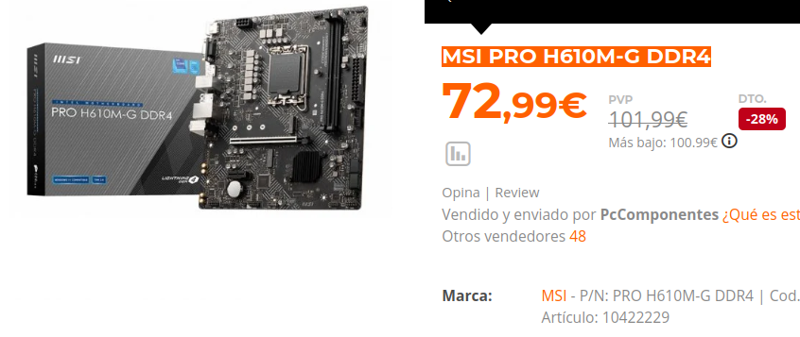
- Grafica: Biostar VN6103THX6 GeForce GT610 2GB DDR3 61,67 euros
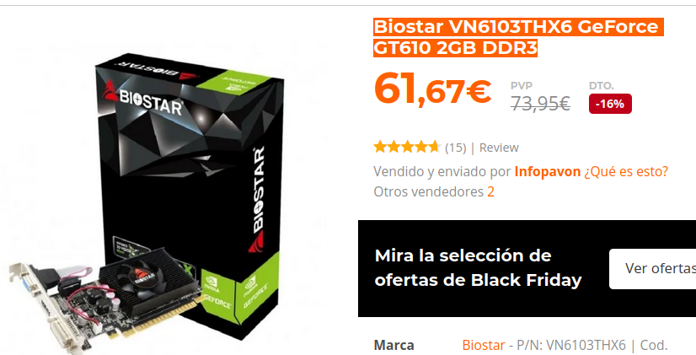

- Fuente alimentación: Enermax CyberBron ECB500AWT 500W 80 Plus Bronze 42,50 euros
- Ventilador 2x Tempest Fan 80mm Negro 3,18 euros
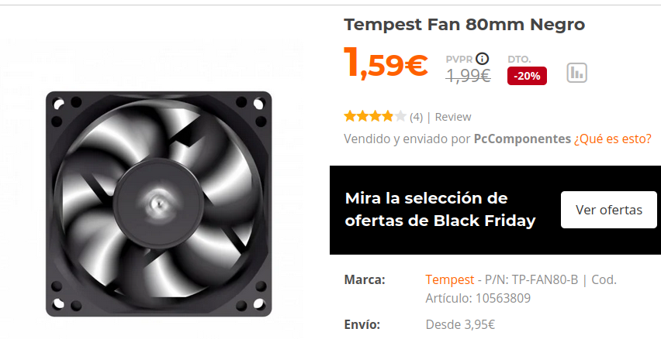

- Caja
  - Carton+papel albal 1 euro
  - Tacens ALU III 10,75 euros
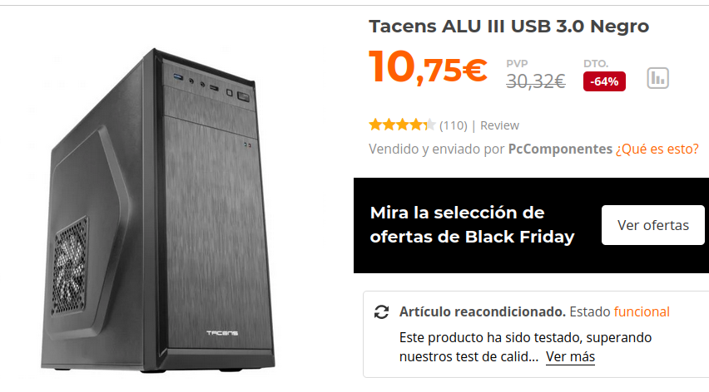

- Teclado + raton: Kit Teclado y Ratón Inalámbricos Negros 11,99 euros
- Monitor: Monitor LED IPS 88,15 euros
- Clave SO: Windows 11 Pro 9,80 euros
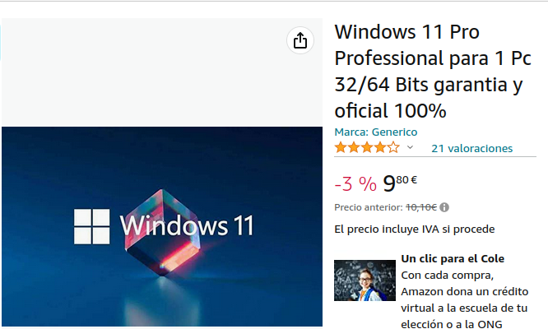

Total: 449,69-455,32

Opcion 2:
Es una opción que ya viene montado, algo mejor que el anterior, por lo que se ahorra el tiempo de montado
PcCom Basic Essential precio: 398,78 euros
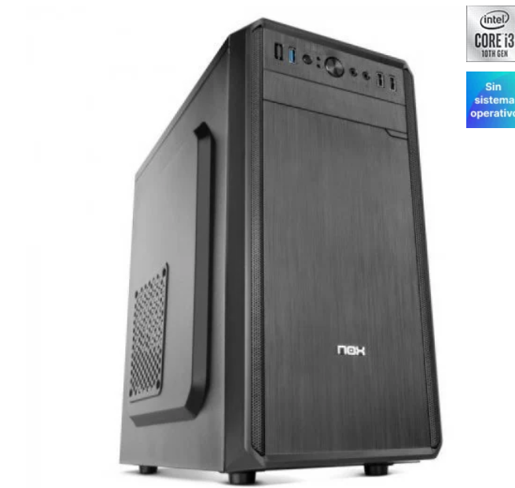

Especificaciones:
- Caja: Nox LITE030 USB 3.0
- Fuente de Alimentación 500W
- Procesador: Intel Core i3-10100 3,6GHz
- Placa base: H410M / H510M - Según disponibilidad
- Disco duro:
  - SSD 480GB SATA3
- Memoria RAM: DDR4 2400MHz 8GB
- Tarjeta gráfica: Gráficos HD Intel® 630
- Grabadora: Sin grabadora.
- Tarjeta de sonido: Integrada
- Tarjeta de red: 10/100/1000 integrada
- Conexiones delanteras:
  - 2 x USB 2.0
  - 1 x USB 3.0
  - 1 x Altavoces/auricular frontal
- Conexiones traseras:
  - Cantidad de puertos USB 2.0: 2
  - Cantidad de puertos tipo A USB 3.2 Gen 1 (3.1 Gen 1): 2
  - Ethernet LAN (RJ-45) cantidad de puertos: 1
  - Puerto de ratón PS/2: 1
  - Número de puertos HDMI: 1
  - Versión HDMI: 1.4b
- Teclado + raton: Kit Teclado y Ratón Inalámbricos Negros 11,99 euros
- Monitor: Monitor LED IPS 88,15 euros
- Clave SO: Windows 11 Pro 9,80 euros
Precio total: 508,63 con la clave, sin ella 498,83 euros
Opcion 3:
Esta es la mejor opción aunque se pase un poco de los 500 euros, por que no se precisa de una tarjeta gráfica, por lo que una integrada llega y sobra, eligiendo a la opción de la potencia del procesador.
- Teclado + raton: Kit Teclado y Ratón Inalámbricos Negros 11,99 euros
- Monitor: Monitor LED IPS 88,15 euros
- Disco duro:
  - 1 Opcion: Kingston A400 SSD 480GB 39,99 euros
  - 2 Opcion: Kingston NV2 250GB SSD PCIe 4.0 NVMe Gen 4x4 (m.2)34,31 euros

Memoria RAM:Crucial SO-DIMM DDR4 2666MHz 4GB 19,11
- Procesador I5-12400 con graficos integrados 240 euros
- Fuente alimentación:
  - Opcion 1: Enermax CyberBron ECB500AWT 500W 80 Plus Bronze 42,50 euros
  - Opcion 2: Silverstone SST-ST40F-ES230 400W 80 plus: 34,99 euros
- Placa base MSI PRO H610M-G DDR4 72,99 euros
- Caja: Tacens ALU III 10,75 euros

Prezo completo: 512,29-525,48

